建筑碳排放报告书
公共建筑

工程名称 | 绿栖·浮筑
工程地点 | 湖北-武汉
设计日期 | 2024年12月22日


采用软件 | 建筑碳排放CEEB2024
软件版本 | 20240430(SP1)
研发单位 | 北京绿建软件股份有限公司
正版授权码 | T19973461396
目 录

1 建筑概况 3
2 设计依据 3
3 规定性指标检查 错误!未定义书签。
3.1 体形系数 错误!未定义书签。
3.2 开间窗墙面积比 错误!未定义书签。
3.3 屋顶构造 错误!未定义书签。
3.3.1 屋顶构造一 错误!未定义书签。
3.3.2 屋顶构造二 错误!未定义书签。
3.3.3 屋顶构造N 错误!未定义书签。
3.3.4 屋顶平均热工性能 错误!未定义书签。
3.4 外墙构造 错误!未定义书签。
3.4.1 外墙相关构造 错误!未定义书签。
3.4.2 外墙平均传热系数 错误!未定义书签。
3.5 挑空楼板构造 错误!未定义书签。
3.5.1 挑空楼板构造一 错误!未定义书签。
3.5.2 挑空楼板构造N 错误!未定义书签。
3.5.3 挑空楼板平均热工性能 错误!未定义书签。
3.6 非采暖地下室顶板构造 错误!未定义书签。
3.6.1 顶板构造一 错误!未定义书签。
3.6.2 顶板构造N 错误!未定义书签。
3.6.3 非采暖地下室顶板平均热工性能 错误!未定义书签。
3.7 分隔采暖与非采暖空间的隔墙构造 错误!未定义书签。
3.7.1 隔墙构造一 错误!未定义书签。
3.7.2 隔墙构造N 错误!未定义书签。
3.7.3 分隔采暖与非采暖空间的隔墙平均热工性能 错误!未定义书签。
3.8 分隔采暖与非采暖空间的户门构造 错误!未定义书签。
3.9 阳台门下部芯板构造 错误!未定义书签。
3.10 外窗 错误!未定义书签。
4 热工性能权衡判断 错误!未定义书签。
4.1 说明 错误!未定义书签。
4.2 开间窗墙面积比 错误!未定义书签。
4.3 外墙平均传热系数 错误!未定义书签。
4.4 封闭阳台内隔墙、门、窗的平均传热系数 错误!未定义书签。
5 附表 耗热量计算详表 错误!未定义书签。

建筑概况
工程名称 | 新建项目
工程地点 | 湖北-武汉
地理位置 | 北纬：30.58° | 东经：114.24°
建筑寿命(年) | 50
建筑面积(m²) | 地上29245 地下0
建筑层数 | 地上25 地下0
建筑高度（m） | 地上108.0 地下0.0
建筑体积(m³) | 131604.28
建筑外表面积(m²) | 67032.69
北向角度 | 90
结构类型
外墙太阳辐射吸收系数 | 0.75
屋顶太阳辐射吸收系数 | 0.75
控温期 | 供冷期:6.14-9.20,供暖期:11.30-2.28

标准依据
1. 《建筑节能与可再生能源利用通用规范》GB 55015-2021
2. 《建筑碳排放计算标准》GB/T 51366-2019
3. 《绿色建筑评价标准》GB/T50378-2019
4. 《民用建筑绿色性能计算标准》JGJ/T 449-2018

软件介绍
本报告内容由建筑碳排放CEEB2024计算并输出，建筑碳排放CEEB以CAD为平台，可与建筑节能模型无缝对接，以国家标准《建筑碳排放计算标准》为主要依据，完整支持建筑全生命周期的碳排放计算，包括建材生产运输、建造拆除、建筑运行和碳汇的计算，以及详细的结果数据分析。

气象数据

逐日干球温度表
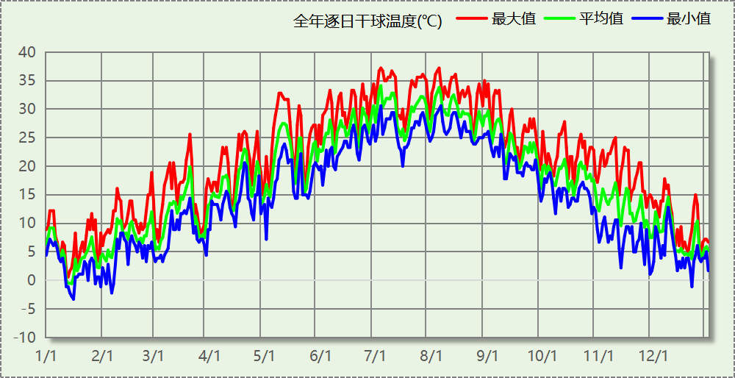

逐月辐照量表
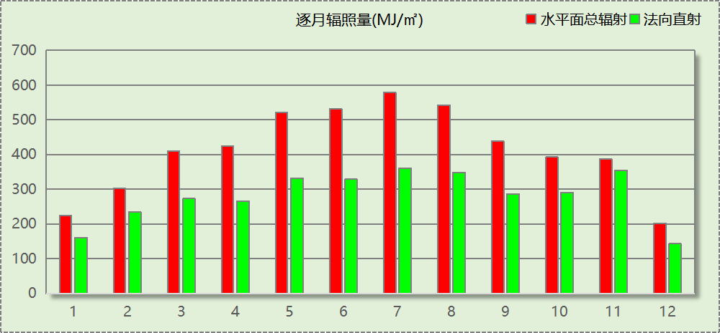

峰值工况
气象数据 | 时刻 | 干球温度(℃) | 湿球温度(℃) | 含湿量(g/kg) | 焓值(kj/kg)
最热 | 07月03日14时 | 37.2 | 27.8 | 20.5 | 90.1
最冷 | 01月15日02时 | -3.3 | -3.3 | 2.8 | 3.6

围护结构

工程材料
材料名称 | 导热系数λ | 蓄热系数S | 密度ρ | 比热容Cp | 蒸汽渗透  系数u | 数据来源
材料名称 | W/(m.K) | W/(㎡.K) | kg/m³ | J/(kg.K) | g/(m.h.kPa) | 数据来源
水泥砂浆 | 0.930 | 11.370 | 1800.0 | 1050.0 | 0.0210
石灰砂浆 | 0.810 | 10.070 | 1600.0 | 1050.0 | 0.0443
钢筋混凝土 | 1.740 | 17.200 | 2500.0 | 920.0 | 0.0158
碎石、卵石混凝土(ρ=2300) | 1.510 | 15.360 | 2300.0 | 920.0 | 0.0173
挤塑聚苯乙烯泡沫塑料（带表皮） | 0.030 | 0.340 | 35.0 | 1380.0 | 0.0000
加气混凝土、泡沫混凝土(ρ=700) | 0.180 | 3.100 | 700.0 | 1050.0 | 0.0998
混凝土多孔砖(190六孔砖） | 0.750 | 7.490 | 1450.0 | 709.4 | 0.0000

围护结构作法简要说明
1. 屋顶：屋顶构造一 (K=0.768,D=3.691)：（由上到下）
碎石、卵石混凝土(ρ=2300) 40mm＋挤塑聚苯乙烯泡沫塑料（带表皮） 20mm＋水泥砂浆 20mm＋加气混凝土、泡沫混凝土(ρ=700) 80mm＋钢筋混凝土 120mm＋石灰砂浆 20mm
2. 外墙（剪力墙）：外墙构造一 (K=1.126,D=2.941)：（由外到内）
水泥砂浆 20mm＋挤塑聚苯乙烯泡沫塑料（带表皮） 20mm＋水泥砂浆 20mm＋钢筋混凝土 200mm＋石灰砂浆 20mm
3. 外墙（填充墙）：外墙构造一 (K=1.113,D=2.941)：（由外到内）
水泥砂浆 20mm＋挤塑聚苯乙烯泡沫塑料（带表皮） 20mm＋水泥砂浆 20mm＋钢筋混凝土 200mm＋石灰砂浆 20mm
4. 挑空楼板：挑空楼板构造一 (K=1.178,D=2.146)：（由上到下）
水泥砂浆 20mm＋钢筋混凝土 120mm＋水泥砂浆 20mm＋挤塑聚苯乙烯泡沫塑料（带表皮） 20mm＋水泥砂浆 20mm
5. 外窗：12A钢铝单框双玻窗（平均） (K=3.900)：
传热系数3.900W/㎡.K，窗太阳得热系数0.653

围护结构概况

 |  |  | 设计建筑
体形系数S |  |  | 0.51
屋顶传热系数K  和热惰性指标 D |  |  | 0.77  3.69
外墙传热系数K  和热惰性指标 D |  |  | 1.23  2.94
挑空(或架空)楼板传热系数K  和热惰性指标 D |  |  | 1.18  2.15
天窗传热系数K  和太阳得热系数 SHGC |  |  | －  －
外窗（包括透明幕墙） | 朝向 | 立面 | 窗墙比 | 传热  系数 | 太阳得热系数
外窗（包括透明幕墙） | 南向 | 南-默认立面 | 0.13 | 3.90 | 0.65
外窗（包括透明幕墙） | 北向 | 北-默认立面 | 0.08 | 3.90 | 0.65
外窗（包括透明幕墙） | 东向 | 东-默认立面 | 0.13 | 3.90 | 0.65
外窗（包括透明幕墙） | 西向 | 西-默认立面 | 0.16 | 3.90 | 0.65

房间类型

房间参数表
房间类型 | 空调  温度℃ | 供暖  温度℃ | 新风量 | 渗透风  换气次数 | 人员密度 | 照明功率  密度 | 电器设备  功率
办公-普通办公室 | 26 | 20 | 30(m³/h.人) | 0(次/h) | 8(㎡/人) | 8(W/㎡) | 15(W/㎡)
卫生间 | 28 | 18 | 20(m³/h.人) | 0(次/h) | 20(㎡/人) | 5(W/㎡) | 15(W/㎡)
厨房 | 27 | 18 | 28(次/h) | 0(次/h) | 5(㎡/人) | 8(W/㎡) | 15(W/㎡)
楼梯间 | － | － | 0(m³/h.人) | 0(次/h) | 0(人) | 3.5(W/㎡) | 15(W/㎡)
空房间 | － | － | 0(m³/h.人) | 0(次/h) | 8(人) | 8(W/㎡) | 15(W/㎡)
走廊 | 26 | 16 | 20(m³/h.人) | 0(次/h) | 50(㎡/人) | 3.5(W/㎡) | 15(W/㎡)
餐厅 | 26 | 18 | 30(m³/h.人) | 0(次/h) | 2.5(㎡/人) | 8(W/㎡) | 15(W/㎡)

作息时间表
详见附录

暖通空调系统

系统类型

系统分区
系统编号 | 系统类型 | 制冷  SEER | 制热  HSPF | 面积(㎡) | 包含的房间
默认 | 双管制风机盘管 | － | － | 22261.53 | 所有房间

热回收参数
系统编号 | 热回收 | 供冷 |  | 供暖
系统编号 | 热回收 | 回收效率 | 启动温(焓)差 | 回收效率 | 启动温(焓)差
默认 | 无 | － | － | － | －

制冷系统

默认冷源

供应的系统
系统编号 | 默认

冷水机组
名称 | 类型 | 额定耗电量  (kW) | 额定制冷量  (kW) | 额定性能系数  (COP) | 台数
机组1 | 水冷-螺杆式冷水机组 | 100 | 500 | 5.00 | 1

水泵系统
类型 | 调节 | 流量  (m3/h) | 扬程  (m) | 设计工作效率(%) | 输入功率  (kW) | 冷却塔耗电比  (kWh/m3) | 台数
冷却水泵 | 单速 | 320 | 25 | 80 | 31.3 | 0.03 | 1
冷冻水泵 | 单速 | 320 | 30 | 80 | 37.6 | － | 1

运行工况
负载率  (%) | 机组制冷量  (kW) | 机组功率  (kW) | 性能系数  (COP) | 冷却水泵功率  (kW) | 冷冻水泵功率  (kW) | 冷却塔功率  (kW)
20 | 100 | 25 | 4.00 | 31.3 | 37.6 | 10
40 | 200 | 48 | 4.17 | 31.3 | 37.6 | 10
60 | 300 | 68 | 4.41 | 31.3 | 37.6 | 10
80 | 400 | 80 | 5.00 | 31.3 | 37.6 | 10
100 | 500 | 100 | 5.00 | 31.3 | 37.6 | 10

制冷能耗
负荷区间  (%) | 区间负荷  (kWh) | 运行时长(h) | 制冷机组  (kWh) | 平均性能系数(COP) | 冷却水泵  (kWh) | 冷冻水泵  (kWh) | 冷却塔  (kWh)
0~20 | 198 | 7 | 50 | 4.00 | 219 | 263 | 70
20~40 | 299 | 2 | 73 | 4.12 | 63 | 75 | 20
40~60 | 278 | 1 | 63 | 4.39 | 31 | 38 | 10
60~80 | 1011 | 3 | 210 | 4.80 | 94 | 113 | 30
80~100 | 1843 | 4 | 369 | 5.00 | 125 | 150 | 40
>100 | 2596670 | 817 | 81700 | － | 25572 | 30719 | 8170
合计 | 2600300 | 834 | 82465 |  | 26104 | 31358 | 8340

类别 | 电耗(kWh/a) | 碳排放因子(kgCO2/kWh) | 碳排放量(tCO2/a)
制冷机组 | 82465 | 0.5703 | 47.030
冷却水泵 | 26104 | 0.5703 | 14.887
冷却塔 | 8340 | 0.5703 | 4.756
冷冻水泵 | 31358 | 0.5703 | 17.884
合计 |  |  | 84.557

供暖系统

默认热源

供应的系统
系统编号 | 默认

热水锅炉系统

热水锅炉
燃料类型 | 容量  (MW) | 台数 | 锅炉负荷  (kWh/a) | 锅炉  热效率 | 外网热  输送效率 | 碳排放因子(tCO2/TJ) | 碳排放量(tCO2/a)
烟煤II | 1.00 | 1 | 1294830 | 0.78 | 0.92 | 89 | 578.126

热水循环泵
类型 | 流量(m3/h) | 扬程(m) | 设计工作效率(%) | 输入功率(kW) | 台数
单速 | 320 | 30 | 80 | 37.6 | 1

热水循环水泵能耗
负荷  率  (%) | 锅炉  负荷  (kW) | 供暖水  泵功率  (kW) | 热水输送  能效比  EHR | 区间  负荷  (kWh) | 区间  时长  (h) | 供暖水  泵电耗  (kWh)
20 | 200 | 37.6 | 0.1880 | 300 | 2 | 75
40 | 400 | 37.6 | 0.0940 | 3621 | 11 | 414
60 | 600 | 37.6 | 0.0627 | 12570 | 24 | 902
80 | 800 | 37.6 | 0.0470 | 24585 | 35 | 1316
100 | 1000 | 37.6 | 0.0376 | 1253750 | 660 | 24816
综合 |  |  |  | 1294827 | 732 | 27523

供暖水泵电耗(kWh/a) | 碳排放因子(kgCO2/kWh) | 碳排放量(tCO2/a)
27523 | 0.5703 | 15.696

空调风机
类别 | 电耗(kWh/a) | 碳排放因子(kgCO2/kWh) | 碳排放量(tCO2/a)
独立新排风 | 119523 | 0.5703 | 68.164
风机盘管 | 626 | 0.5703 | 0.357
全空气机组 | 0 | 0.5703 | 0.0000
合计 |  |  | 68.521

照明
房间类型 | 单位面积电耗  (kWh/㎡.a) | 房间个数 | 房间合计面积  (㎡) | 合计电耗  (kWh/a) | 碳排放因子(kgCO2/kWh) | 碳排放量(tCO2/a)
卫生间 | 8.40 | 10 | 177 | 1486 | 0.5703 | 0.847
厨房 | 13.44 | 8 | 498 | 6700 | 0.5703 | 3.821
普通办公室 | 13.44 | 901 | 20259 | 272281 | 0.5703 | 155.282
楼梯间 | 9.63 | 50 | 3275 | 31519 | 0.5703 | 17.976
空房间 | 22.00 | 38 | 548 | 12058 | 0.5703 | 6.877
走廊 | 8.27 | 6 | 71 | 585 | 0.5703 | 0.334
餐厅 | 13.44 | 8 | 3080 | 41393 | 0.5703 | 23.606
总计 |  |  |  |  |  | 208.742

插座设备
房间类型 | 单位面积电耗  (kWh/㎡.a) | 房间个数 | 房间合计面积  (㎡) | 合计电耗  (kWh/a) | 碳排放因子(kgCO2/kWh) | 碳排放量(tCO2/a)
卫生间 | 35.25 | 10 | 177 | 6236 | 0.5703 | 3.556
厨房 | 35.25 | 8 | 498 | 17572 | 0.5703 | 10.021
普通办公室 | 35.25 | 901 | 20259 | 714130 | 0.5703 | 407.268
楼梯间 | 37.50 | 50 | 3275 | 122803 | 0.5703 | 70.035
空房间 | 37.50 | 38 | 548 | 20553 | 0.5703 | 11.721
走廊 | 33.19 | 6 | 71 | 2349 | 0.5703 | 1.340
餐厅 | 35.25 | 8 | 3080 | 108564 | 0.5703 | 61.914
总计 |  |  |  |  |  | 565.856

排风机
额定功率  (kW) | 台数 | 使用系数 | 运行时间  (h/天) | 年运行天数 | 全年电耗  (kWh/a) | 碳排放因子(kgCO2/kWh) | 碳排放量(tCO2/a)
5 | 30 | 0.8 | 5 | 365 | 219000 | 0.5703 | 124.896
总计 |  |  |  |  |  |  | 124.896
注：此类风机指非空调区域排风机

生活热水

热水需求
分区 | 用水定额  (L/人·d) | 热水温差(℃) | 用水人数 | 年使用天数 | 所需热量  (kWh/a)
办公 | 10 | 45 | 750 | 365 | 140838
总计 |  |  |  |  | 140838

太阳能集热
太阳能板  分组名称 | 集热器面积(㎡) | 日均辐照量(kj/(㎡·d) | 年利用天数 | 年均集  热效率 | 热量  损失率 | 太阳能供热(kWh/a)
1 | 0 | 13707 | 256 | 0.42 | 0.25 | 0
总计 |  |  |  |  |  | 0

热水设备
热水设备 | 供热比例 | 供热量(kWh/a) | 能源 | 效率 | 耗电量(kWh/a)
电加热 | 1 | 140838 | 电 | 0.9 | 156487
备注 | 热水设备承担的供热量=(总需求热量－太阳能供热量)×设备供热比例。  耗电量=供热量÷效率。

生活热水电耗合计(kWh/a) | 碳排放因子(kgCO2/kWh) | 碳排放量(tCO2/a)
156487 | 0.5703 | 89.245

电梯

直梯
名称 | 特定能量消耗(mWh/kgm) | 额定载重量(kg) | 速度(m/s) | 待机功率(W) | 运行时长(h/天) | 年运行天数 | 数量 | 全年电耗  (kWh)
直梯1 | 1.26 | 1350 | 1.75 | 200 | 1.5 | 365 | 8 | 60077
总计 |  |  |  |  |  |  |  | 60077

扶梯
名称 | 特定能量消耗(mWh/kgm) | 额定载重量(kg) | 速度(m/s) | 待机功率(W) | 运行时长(h/天) | 年运行天数 | 数量 | 全年电耗  (kWh)
自动扶梯1 | 1.26 | 1350 | 1.75 | 200 | 1.5 | 365 | 1 | 7510
总计 |  |  |  |  |  |  |  | 7510

电梯碳排放
电梯 | 电耗(kWh/a) | 碳排放因子(kgCO2/kWh) | 碳排放量(tCO2/a)
直梯1 | 60077 | 0.5703 | 34.262
自动扶梯1 | 7510 | 0.5703 | 4.283
合计 |  |  | 38.545

光伏发电
日照辐照量(kJ/㎡.天)：13707，年运行天数：365
光伏板面积(㎡) | 光电转换  效率(%) | 光伏系统效率 | 光伏电池性能  衰减修正系数 | 全年供电  (kWh/a) | 碳排放因子(kgCO2/kWh) | 可减少碳排放量(tCO2/a)
40000 | 15 | 0.75 | 0.85 | 5315754 | 0.5703 | 3031.574
总计 |  |  |  |  |  | 3031.574

计算结果

建材生产运输碳排放

建材生产阶段
材料 | 单位 | 用量 | 拆除后回收比例 | 寿命(年) | 碳排放因子  (kgCO2e/单位) | 碳排放量  (tCO2e)
混凝土 | m3 | 16991.60 | 0 | 全生命周期 | 340 | 5777.144
钢筋 | t | 2017.93 | 0 | 全生命周期 | 2340 | 4721.956
型钢 | t | 321.70 | 0 | 全生命周期 | 2365 | 760.821
水泥 | t | 965.10 | 0 | 全生命周期 | 735 | 709.349
预拌砂浆 | t | 4620.77 | 0 | 全生命周期 | 370 | 1709.685
砂 | m3 | 2251.90 | 0 | 全生命周期 | 3 | 6.756
挤塑聚苯乙烯泡沫塑料（带表皮） | m3 | 1164.54 | 0 | 全生命周期 | 534 | 621.864
砌块 | m3 | 2515.10 | 0 | 全生命周期 | 349 | 877.770
砖 | m3 | 2193.40 | 0 | 全生命周期 | 336 | 736.982
12A钢铝单框双玻窗（平均） | m2 | 6129.71 | 0 | 全生命周期 | 129.5 | 793.797
保温门（多功能门） | m2 | 1884.53 | 0 | 全生命周期 | 48.3 | 91.023
内门 | m2 | 1021.13 | 0 | 全生命周期 | 48.3 | 49.321
陶瓷 | m2 | 29918.00 | 0 | 全生命周期 | 19.5 | 583.401
涂料 | t | 380.19 | 0 | 全生命周期 | 6550 | 2490.245
电缆 | kg | 5030.21 | 0 | 全生命周期 | 94.1 | 473.343
管材 | kg | 43868.10 | 0 | 全生命周期 | 3.6 | 157.925
合计 |  |  |  |  |  | 20561.382

建材运输阶段
材料 | 重量(t) | 运输距离  (km) | 寿命(年) | 碳排放因子  (kgCO2e/t·km) | 碳排放量  (tCO2e)
混凝土 | 40100.10 | 40 | 全生命周期 | 0.115 | 184.460
钢筋 | 2017.93 | 500 | 全生命周期 | 0.115 | 116.031
型钢 | 321.70 | 500 | 全生命周期 | 0.115 | 18.498
水泥 | 965.10 | 500 | 全生命周期 | 0.115 | 55.493
预拌砂浆 | 4620.77 | 40 | 全生命周期 | 0.115 | 21.256
砂 | 3603.03 | 500 | 全生命周期 | 0.115 | 207.174
挤塑聚苯乙烯泡沫塑料（带表皮） | 40.76 | 500 | 全生命周期 | 0.115 | 2.344
砌块 | 2515.10 | 500 | 全生命周期 | 0.115 | 144.618
砖 | 3180.44 | 500 | 全生命周期 | 0.115 | 182.875
12A钢铝单框双玻窗（平均） | 122.59 | 500 | 全生命周期 | 0.115 | 7.049
保温门（多功能门） | 56.54 | 500 | 全生命周期 | 0.115 | 3.251
内门 | 30.63 | 500 | 全生命周期 | 0.115 | 1.761
陶瓷 | 897.54 | 500 | 全生命周期 | 0.115 | 51.609
涂料 | 380.19 | 500 | 全生命周期 | 0.115 | 21.861
电缆 | 5.03 | 500 | 全生命周期 | 0.115 | 0.289
管材 | 43.87 | 500 | 全生命周期 | 0.115 | 2.523
总计 |  |  |  |  | 1021.092

建筑建造拆除碳排放

建筑建造
根据广东省《建筑碳排放计算导则（试行）》，采用经验公式法进行估算，公式如下：
Y = X + 1.99
其中X 为地上层数，Y 为单位面积的碳排放量，单位为：kgCO2/㎡,
则建造阶段碳排放估算值 Cjz=Y×A, 其中A——建筑总面积，㎡。
建筑面积(㎡) | 地上层数 | 单位面积碳排放量(kgCO2/㎡) | 建造碳排放量(tCO2)
29245.40 | 25 | 26.99 | 789.333

建筑拆除
阶段 | 物化阶段（建材生产运输、建筑建造） | 拆除排放占物化阶段比例 | 碳排放量(tCO2)
拆除阶段 | 22371.807 | 0.1 | 2237.181

碳汇
绿植 | 生长期  修正因子 | CO2固定量  (kg/㎡·a) | 面积(㎡) | 年数 | 碳固定量  (tCO2)
休闲绿地 | 1 | 2.9628 | 6500 | 50 | 962.910
合计 |  |  |  |  | 962.910

建筑运行碳排放
电力 | 类别 | 耗电  (kWh/㎡) | 碳排放因子  (kgCO2/kWh) | 碳排放量(tCO2)
供冷  (Ec) | 中央冷源 | 140.99 | 0.5703 | 4227.837
供冷  (Ec) | 冷却水泵 | 44.63 | 0.5703 | 4227.837
供冷  (Ec) | 冷冻水泵 | 53.61 | 0.5703 | 4227.837
供冷  (Ec) | 冷却塔 | 14.26 | 0.5703 | 4227.837
供冷  (Ec) | 多联机/单元式空调 | 0.00 | 0.5703 | 4227.837
供冷  (Ec) | 供冷合计 | 253.49 | 0.5703 | 4227.837
供暖  (Eh) | 中央热源 | 0.00 | 0.5703 | 784.831
供暖  (Eh) | 供暖水泵 | 47.06 | 0.5703 | 784.831
供暖  (Eh) | 热源侧水泵 | 0.00 | 0.5703 | 784.831
供暖  (Eh) | 多联机/单元式热泵 | 0.00 | 0.5703 | 784.831
供暖  (Eh) | 供暖合计 | 47.06 | 0.5703 | 784.831
空调  风机(Ef) | 新排风 | 204.34 | 0.5703 | 3426.128
空调  风机(Ef) | 风机盘管 | 1.07 | 0.5703 | 3426.128
空调  风机(Ef) | 全空气系统 | 0.00 | 0.5703 | 3426.128
空调  风机(Ef) | 风机合计 | 205.42 | 0.5703 | 3426.128
照明 |  | 625.78 | 0.5703 | 10437.098
插座设备 |  | 1696.34 | 0.5703 | 28292.727
其他(Eo) | 电梯 | 115.55 | 0.5703 | 12634.260
其他(Eo) | 排风机 | 374.42 | 0.5703 | 12634.260
其他(Eo) | 生活热水(扣减了太阳能) | 267.54 | 0.5703 | 12634.260
其他(Eo) | 其他设备 | 0.00 | 0.5703 | 12634.260
其他(Eo) | 合计 | 757.51 | 0.5703 | 12634.260
化石燃料 | 所属类别 | 消耗量 | 碳排放因子(tCO2/TJ) | 碳排放量(tCO2)
烟煤II | 供暖:：热源锅炉 | 3084.904(kWh/㎡) | 89 | 28906.243
燃气 | 炊事 | 0.00(m³/㎡) | 55.54 | 0.000
其他 | 所属类别 | 消耗量(kg) |  | 碳排放量(tCO2)
制冷剂 | 供冷 | 0 |  | 0.000
可再生 | 类别 | 供电(kWh/㎡) | 碳排放因子(kgCO2/kWh) | 碳减排量(tCO2)
可再生能源(Er) | 光伏(Ep) | 9088.18 | 0.5703 | 151578.501
可再生能源(Er) | 风力(Ew) | 0.00 | 0.5703 | 0.000
建筑运行碳排放合计 |  |  |  | -62869.368

全生命周期

单位面积指标
类别 | 年碳排放量(kgCO2/㎡·a) | 碳排放量(kgCO2/㎡)
建筑材料生产 | 14.06 | 703.06
建筑材料运输 | 0.70 | 34.91
建筑建造 | 0.54 | 26.99
建筑拆除 | 1.53 | 76.50
建筑运行 | -42.99 | -2149.72
碳汇 | -0.66 | -32.93
合计 | 0.00 | 0.00

总碳排放量
类别 | 年碳排放量(tCO2/a) | 碳排放量(tCO2)
建筑材料生产 | 411.228 | 20561.382
建筑材料运输 | 20.422 | 1021.092
建筑建造 | 15.787 | 789.333
建筑拆除 | 44.744 | 2237.181
建筑运行 | -1257.387 | -62869.368
碳汇 | -19.258 | -962.910
合计 | 0.000 | 0.000
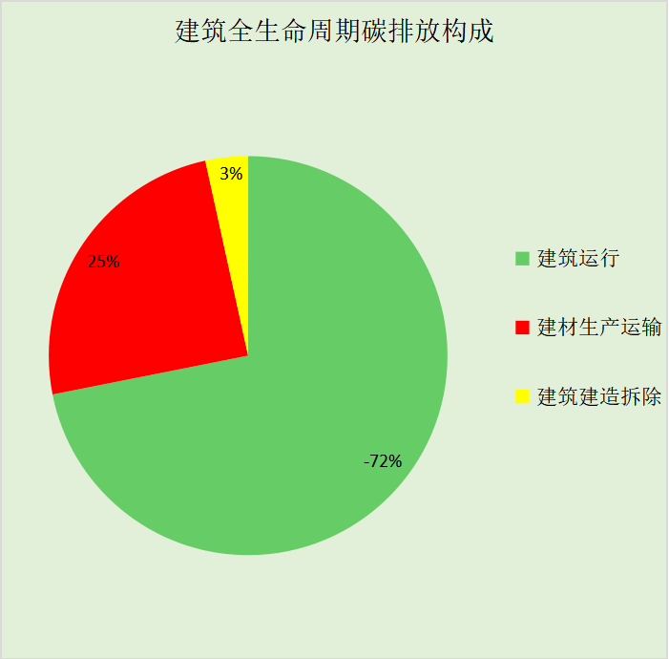
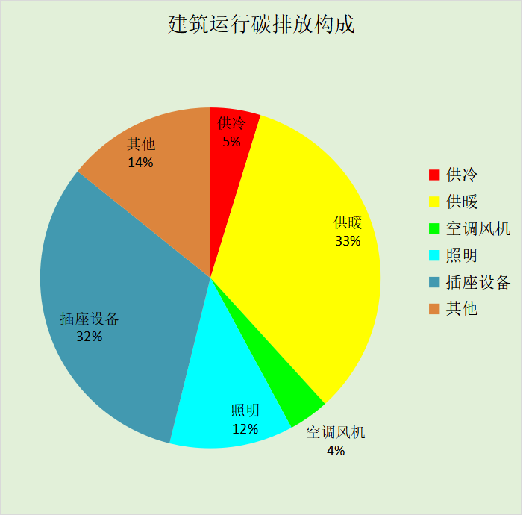

附录

工作日/节假日人员逐时在室率(%)

房间类型 | 1 | 2 | 3 | 4 | 5 | 6 | 7 | 8 | 9 | 10 | 11 | 12 | 13 | 14 | 15 | 16 | 17 | 18 | 19 | 20 | 21 | 22 | 23 | 24
办公-普通办公室 | 0 | 0 | 0 | 0 | 0 | 0 | 10 | 50 | 100 | 100 | 100 | 30 | 100 | 100 | 100 | 100 | 50 | 20 | 10 | 0 | 0 | 0 | 0 | 0
办公-普通办公室 | 0 | 0 | 0 | 0 | 0 | 0 | 0 | 20 | 45 | 0 | 0 | 0 | 0 | 0 | 0 | 0 | 0 | 0 | 0 | 0 | 0 | 0 | 0 | 0
卫生间 | 0 | 0 | 0 | 0 | 0 | 0 | 10 | 50 | 100 | 100 | 100 | 30 | 100 | 100 | 100 | 100 | 50 | 20 | 10 | 0 | 0 | 0 | 0 | 0
卫生间 | 0 | 0 | 0 | 0 | 0 | 0 | 0 | 20 | 45 | 0 | 0 | 0 | 0 | 0 | 0 | 0 | 0 | 0 | 0 | 0 | 0 | 0 | 0 | 0
厨房 | 0 | 0 | 0 | 0 | 0 | 0 | 10 | 50 | 100 | 100 | 100 | 30 | 100 | 100 | 100 | 100 | 50 | 20 | 10 | 0 | 0 | 0 | 0 | 0
厨房 | 0 | 0 | 0 | 0 | 0 | 0 | 0 | 20 | 45 | 0 | 0 | 0 | 0 | 0 | 0 | 0 | 0 | 0 | 0 | 0 | 0 | 0 | 0 | 0
楼梯间 | 0 | 0 | 0 | 0 | 0 | 0 | 0 | 20 | 50 | 80 | 80 | 80 | 80 | 80 | 80 | 80 | 80 | 80 | 80 | 70 | 50 | 0 | 0 | 0
楼梯间 | 0 | 0 | 0 | 0 | 0 | 0 | 0 | 0 | 0 | 0 | 0 | 0 | 0 | 0 | 0 | 0 | 0 | 0 | 0 | 0 | 0 | 0 | 0 | 0
空房间 | 0 | 0 | 0 | 0 | 0 | 0 | 0 | 20 | 50 | 80 | 80 | 80 | 80 | 80 | 80 | 80 | 80 | 80 | 80 | 70 | 50 | 0 | 0 | 0
空房间 | 0 | 0 | 0 | 0 | 0 | 0 | 0 | 0 | 0 | 0 | 0 | 0 | 0 | 0 | 0 | 0 | 0 | 0 | 0 | 0 | 0 | 0 | 0 | 0
走廊 | 0 | 0 | 0 | 0 | 0 | 0 | 10 | 50 | 95 | 95 | 95 | 80 | 80 | 95 | 95 | 95 | 95 | 30 | 30 | 0 | 0 | 0 | 0 | 0
走廊 | 0 | 0 | 0 | 0 | 0 | 0 | 0 | 0 | 0 | 0 | 0 | 0 | 0 | 0 | 0 | 0 | 0 | 0 | 0 | 0 | 0 | 0 | 0 | 0
餐厅 | 0 | 0 | 0 | 0 | 0 | 0 | 10 | 50 | 100 | 100 | 100 | 30 | 100 | 100 | 100 | 100 | 50 | 20 | 10 | 0 | 0 | 0 | 0 | 0
餐厅 | 0 | 0 | 0 | 0 | 0 | 0 | 0 | 20 | 45 | 0 | 0 | 0 | 0 | 0 | 0 | 0 | 0 | 0 | 0 | 0 | 0 | 0 | 0 | 0

注：上行：工作日；下行：节假日

工作日/节假日照明开关时间表(%)

房间类型 | 1 | 2 | 3 | 4 | 5 | 6 | 7 | 8 | 9 | 10 | 11 | 12 | 13 | 14 | 15 | 16 | 17 | 18 | 19 | 20 | 21 | 22 | 23 | 24
办公-普通办公室 | 10 | 10 | 10 | 10 | 10 | 10 | 10 | 36 | 62 | 56 | 54 | 43 | 53 | 55 | 58 | 67 | 40 | 18 | 10 | 10 | 10 | 10 | 10 | 10
办公-普通办公室 | 0 | 0 | 0 | 0 | 0 | 0 | 0 | 0 | 0 | 0 | 0 | 0 | 0 | 0 | 0 | 0 | 0 | 0 | 0 | 0 | 0 | 0 | 0 | 0
卫生间 | 10 | 10 | 10 | 10 | 10 | 10 | 10 | 36 | 62 | 56 | 54 | 43 | 53 | 55 | 58 | 67 | 40 | 18 | 10 | 10 | 10 | 10 | 10 | 10
卫生间 | 0 | 0 | 0 | 0 | 0 | 0 | 0 | 0 | 0 | 0 | 0 | 0 | 0 | 0 | 0 | 0 | 0 | 0 | 0 | 0 | 0 | 0 | 0 | 0
厨房 | 10 | 10 | 10 | 10 | 10 | 10 | 10 | 36 | 62 | 56 | 54 | 43 | 53 | 55 | 58 | 67 | 40 | 18 | 10 | 10 | 10 | 10 | 10 | 10
厨房 | 0 | 0 | 0 | 0 | 0 | 0 | 0 | 0 | 0 | 0 | 0 | 0 | 0 | 0 | 0 | 0 | 0 | 0 | 0 | 0 | 0 | 0 | 0 | 0
楼梯间 | 10 | 10 | 10 | 10 | 10 | 10 | 10 | 50 | 60 | 60 | 60 | 60 | 60 | 60 | 60 | 60 | 80 | 90 | 100 | 100 | 100 | 10 | 10 | 10
楼梯间 | 0 | 0 | 0 | 0 | 0 | 0 | 0 | 0 | 0 | 0 | 0 | 0 | 0 | 0 | 0 | 0 | 0 | 0 | 0 | 0 | 0 | 0 | 0 | 0
空房间 | 10 | 10 | 10 | 10 | 10 | 10 | 10 | 50 | 60 | 60 | 60 | 60 | 60 | 60 | 60 | 60 | 80 | 90 | 100 | 100 | 100 | 10 | 10 | 10
空房间 | 0 | 0 | 0 | 0 | 0 | 0 | 0 | 0 | 0 | 0 | 0 | 0 | 0 | 0 | 0 | 0 | 0 | 0 | 0 | 0 | 0 | 0 | 0 | 0
走廊 | 0 | 0 | 0 | 0 | 0 | 0 | 10 | 50 | 95 | 95 | 95 | 80 | 80 | 95 | 95 | 95 | 95 | 30 | 30 | 0 | 0 | 0 | 0 | 0
走廊 | 0 | 0 | 0 | 0 | 0 | 0 | 0 | 0 | 0 | 0 | 0 | 0 | 0 | 0 | 0 | 0 | 0 | 0 | 0 | 0 | 0 | 0 | 0 | 0
餐厅 | 10 | 10 | 10 | 10 | 10 | 10 | 10 | 36 | 62 | 56 | 54 | 43 | 53 | 55 | 58 | 67 | 40 | 18 | 10 | 10 | 10 | 10 | 10 | 10
餐厅 | 0 | 0 | 0 | 0 | 0 | 0 | 0 | 0 | 0 | 0 | 0 | 0 | 0 | 0 | 0 | 0 | 0 | 0 | 0 | 0 | 0 | 0 | 0 | 0

注：上行：工作日；下行：节假日

工作日/节假日设备逐时使用率(%)

房间类型 | 1 | 2 | 3 | 4 | 5 | 6 | 7 | 8 | 9 | 10 | 11 | 12 | 13 | 14 | 15 | 16 | 17 | 18 | 19 | 20 | 21 | 22 | 23 | 24
办公-普通办公室 | 0 | 0 | 0 | 0 | 0 | 0 | 10 | 50 | 100 | 100 | 100 | 100 | 100 | 100 | 100 | 100 | 50 | 20 | 10 | 0 | 0 | 0 | 0 | 0
办公-普通办公室 | 0 | 0 | 0 | 0 | 0 | 0 | 0 | 0 | 0 | 0 | 0 | 0 | 0 | 0 | 0 | 0 | 0 | 0 | 0 | 0 | 0 | 0 | 0 | 0
卫生间 | 0 | 0 | 0 | 0 | 0 | 0 | 10 | 50 | 100 | 100 | 100 | 100 | 100 | 100 | 100 | 100 | 50 | 20 | 10 | 0 | 0 | 0 | 0 | 0
卫生间 | 0 | 0 | 0 | 0 | 0 | 0 | 0 | 0 | 0 | 0 | 0 | 0 | 0 | 0 | 0 | 0 | 0 | 0 | 0 | 0 | 0 | 0 | 0 | 0
厨房 | 0 | 0 | 0 | 0 | 0 | 0 | 10 | 50 | 100 | 100 | 100 | 100 | 100 | 100 | 100 | 100 | 50 | 20 | 10 | 0 | 0 | 0 | 0 | 0
厨房 | 0 | 0 | 0 | 0 | 0 | 0 | 0 | 0 | 0 | 0 | 0 | 0 | 0 | 0 | 0 | 0 | 0 | 0 | 0 | 0 | 0 | 0 | 0 | 0
楼梯间 | 0 | 0 | 0 | 0 | 0 | 0 | 0 | 30 | 50 | 80 | 80 | 80 | 80 | 80 | 80 | 80 | 80 | 80 | 80 | 70 | 50 | 0 | 0 | 0
楼梯间 | 0 | 0 | 0 | 0 | 0 | 0 | 0 | 0 | 0 | 0 | 0 | 0 | 0 | 0 | 0 | 0 | 0 | 0 | 0 | 0 | 0 | 0 | 0 | 0
空房间 | 0 | 0 | 0 | 0 | 0 | 0 | 0 | 30 | 50 | 80 | 80 | 80 | 80 | 80 | 80 | 80 | 80 | 80 | 80 | 70 | 50 | 0 | 0 | 0
空房间 | 0 | 0 | 0 | 0 | 0 | 0 | 0 | 0 | 0 | 0 | 0 | 0 | 0 | 0 | 0 | 0 | 0 | 0 | 0 | 0 | 0 | 0 | 0 | 0
走廊 | 0 | 0 | 0 | 0 | 0 | 0 | 10 | 50 | 95 | 95 | 95 | 50 | 50 | 95 | 95 | 95 | 95 | 30 | 30 | 0 | 0 | 0 | 0 | 0
走廊 | 0 | 0 | 0 | 0 | 0 | 0 | 0 | 0 | 0 | 0 | 0 | 0 | 0 | 0 | 0 | 0 | 0 | 0 | 0 | 0 | 0 | 0 | 0 | 0
餐厅 | 0 | 0 | 0 | 0 | 0 | 0 | 10 | 50 | 100 | 100 | 100 | 100 | 100 | 100 | 100 | 100 | 50 | 20 | 10 | 0 | 0 | 0 | 0 | 0
餐厅 | 0 | 0 | 0 | 0 | 0 | 0 | 0 | 0 | 0 | 0 | 0 | 0 | 0 | 0 | 0 | 0 | 0 | 0 | 0 | 0 | 0 | 0 | 0 | 0

注：上行：工作日；下行：节假日

工作日/节假日空调系统运行时间表(1:开,0:关)
采暖期：
系统编号 | 1 | 2 | 3 | 4 | 5 | 6 | 7 | 8 | 9 | 10 | 11 | 12 | 13 | 14 | 15 | 16 | 17 | 18 | 19 | 20 | 21 | 22 | 23 | 24
默认 | 0 | 0 | 0 | 0 | 0 | 0 | 1 | 1 | 1 | 1 | 1 | 1 | 1 | 1 | 1 | 1 | 1 | 1 | 0 | 0 | 0 | 0 | 0 | 0
默认 | 0 | 0 | 0 | 0 | 0 | 0 | 0 | 0 | 0 | 0 | 0 | 0 | 0 | 0 | 0 | 0 | 0 | 0 | 0 | 0 | 0 | 0 | 0 | 0
供冷期：

系统编号 | 1 | 2 | 3 | 4 | 5 | 6 | 7 | 8 | 9 | 10 | 11 | 12 | 13 | 14 | 15 | 16 | 17 | 18 | 19 | 20 | 21 | 22 | 23 | 24
默认 | 0 | 0 | 0 | 0 | 0 | 0 | 1 | 1 | 1 | 1 | 1 | 1 | 1 | 1 | 1 | 1 | 1 | 1 | 0 | 0 | 0 | 0 | 0 | 0
默认 | 0 | 0 | 0 | 0 | 0 | 0 | 0 | 0 | 0 | 0 | 0 | 0 | 0 | 0 | 0 | 0 | 0 | 0 | 0 | 0 | 0 | 0 | 0 | 0

注：上行：工作日；下行：节假日

工作日/节假日新风运行时间表(%)
采暖期：
系统编号 | 1 | 2 | 3 | 4 | 5 | 6 | 7 | 8 | 9 | 10 | 11 | 12 | 13 | 14 | 15 | 16 | 17 | 18 | 19 | 20 | 21 | 22 | 23 | 24
默认 | 0 | 0 | 0 | 0 | 0 | 0 | 100 | 100 | 100 | 100 | 100 | 100 | 100 | 100 | 100 | 100 | 100 | 100 | 0 | 0 | 0 | 0 | 0 | 0
默认 | 0 | 0 | 0 | 0 | 0 | 0 | 0 | 0 | 0 | 0 | 0 | 0 | 0 | 0 | 0 | 0 | 0 | 0 | 0 | 0 | 0 | 0 | 0 | 0
供冷期：

系统编号 | 1 | 2 | 3 | 4 | 5 | 6 | 7 | 8 | 9 | 10 | 11 | 12 | 13 | 14 | 15 | 16 | 17 | 18 | 19 | 20 | 21 | 22 | 23 | 24
默认 | 0 | 0 | 0 | 0 | 0 | 0 | 100 | 100 | 100 | 100 | 100 | 100 | 100 | 100 | 100 | 100 | 100 | 100 | 0 | 0 | 0 | 0 | 0 | 0
默认 | 0 | 0 | 0 | 0 | 0 | 0 | 0 | 0 | 0 | 0 | 0 | 0 | 0 | 0 | 0 | 0 | 0 | 0 | 0 | 0 | 0 | 0 | 0 | 0

注：上行：工作日；下行：节假日

